# Repte 6

Correspondències entre imatges

En aquest repte se’ns presenta un problema de correspondència entre una imatge A i B. S’ha escollit un panorama el qual té molts contrastos de color i de llum, de manera que les característiques dels diferents objectes i els posteriors descriptors siguin molt singulars.

|  |  |
| --- | --- |
|  |  |
| **Imatge 1** | **Imatge 2** |

El primer pas és la detecció de les característiques a les dues imatges. Com que l’objectiu global del problema és fer correspondències amb aquestes característiques, l’algorisme troba primer les característiques de la primera imatge i les guarda en una variable, d’igual manera que passa amb la segona imatge. El nombre de punts que treu l’algorisme són 100, suficients per que aquests punts siguin lo suficientment robusts.

Aquests són alguns dels punts seleccionats per l’algorisme com els 100 punts més característics de cada imatge:

|  |  |
| --- | --- |
|  |  |
| **Característiques imatge 1** | **Característiques imatge 2** |

Com es pot apreciar en aquestes regions les característiques es centren en els espais de la imatge on hi ha cantonades o canvis molt bruscos de colors. En aquests cas les característiques es centren en les lletres de la publicitat del parabrises de la maqueta del cotxe.

Ara nomes queda el pas de les correspondències, on utilitzant part del codi facilitat a l’enunciat del problema, es farà un “matching dur” on es compararan la finestra d’una característica amb tots els altres punts de l’altra imatge i es repetirà aquest procés per tots els punts de la imatge 1.

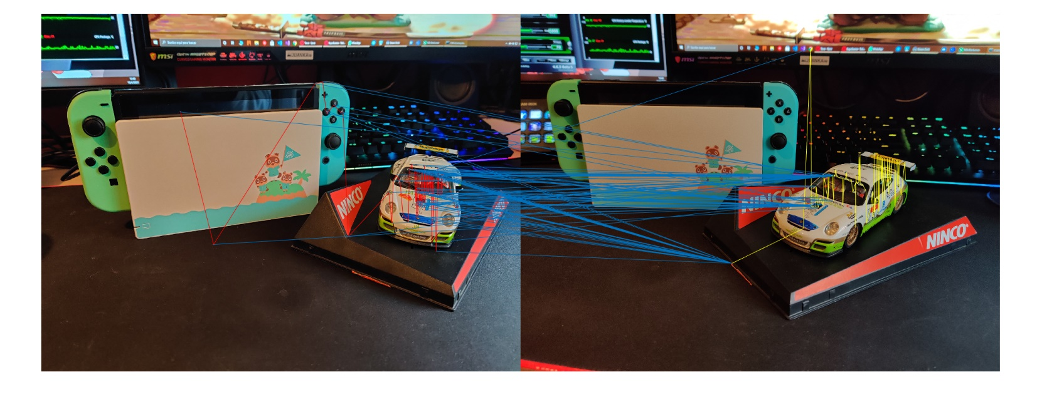El resultat final no és molt robust perquè nomes tenim en compte quina correspondència té millor puntuació, o sigui, quina és la més semblant mirant només una regió de 5x5 píxels al voltant del punt. També li treu veracitat al resultat el fet que els 100 punts més característics de la imatge 1 no solen ser els mateixos que els de la imatge 2, pel que fa que hi hagin alguns punts que no tenen parella, i el resultat els emparellarà amb punts que no són els mateixos.

**Correspondència entre Imatge 1 i Imatge 2**

***Com a anotació final, voldria anotar que a la representació final la representació dels punts no es fa amb punts al senyalant les característiques com si que surt a l’enunciat, sinó que una línia junta tots els de cada imatge fent una espècie de recorregut entre els punts de la imatge. És el mateix codi que es va facilitar a l’enunciat per la tasca de representació, no sé com solucionar-ho però al ser nomes la part de representació i essent una part que no canvia el resultat, no li he donat tanta importància com si se li he donat a l’algorisme.***